Лэпбук по ОБЖ
“Пожарная безопасность”
номинация: методические материалы
МДОУ “Детский сад общеразвивающего вида №92 “Ивушка”
Автор: Яковлева Елена Валерьевна, воспитатель 1 квалификационной
категории
номер телефона: 89215349344

Лэпбук “Пожарная безопасность”
Цель: формирование системы знаний, умений и навыков детей по правилам пожарной безопасности; обучение детей выполнению элементарных правил пожарной безопасности, развитие чувства самосохранения.
Задачи:
- познакомить детей с профессией пожарного, со средствами пожаротушения;
- учить безопасному обращению с бытовыми приборами;
- закреплять знания о пожароопасных предметах, о правилах пожарной безопасности;
- формировать понимание необходимости соблюдения правил пожарной безопасности;
- стимулировать познавательную активность;
- способствовать развитию коммуникативных навыков.
Формирование у детей осознанного и ответственного отношения к выполнению правил пожарной безопасности является одной из важных задач воспитания и обучения. Необходимо уже с дошкольного возраста заниматься вопросами пожарной безопасности.
Данный лэпбук можно использовать как в совместной деятельности педагога с детьми, так и в самостоятельной детской деятельности.
Лэпбук позволяет в игровой форме обощить, закрепить и систематизировать имеющие знания детей о пожарной безопасности в различных жизненных ситуациях, развивает логическое мышление.
Содержание лэпбука
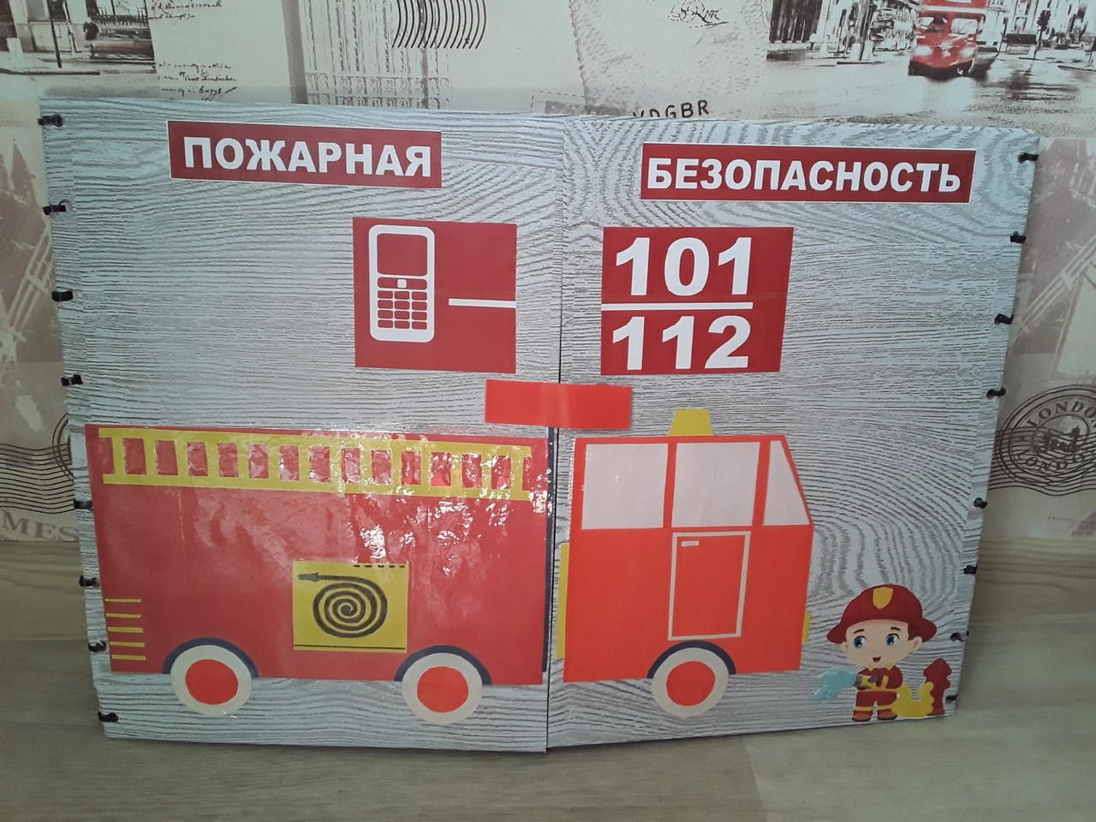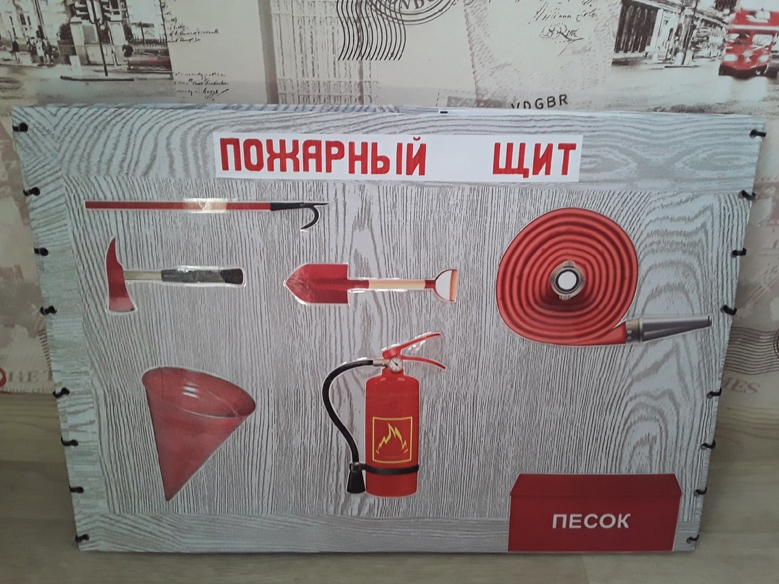
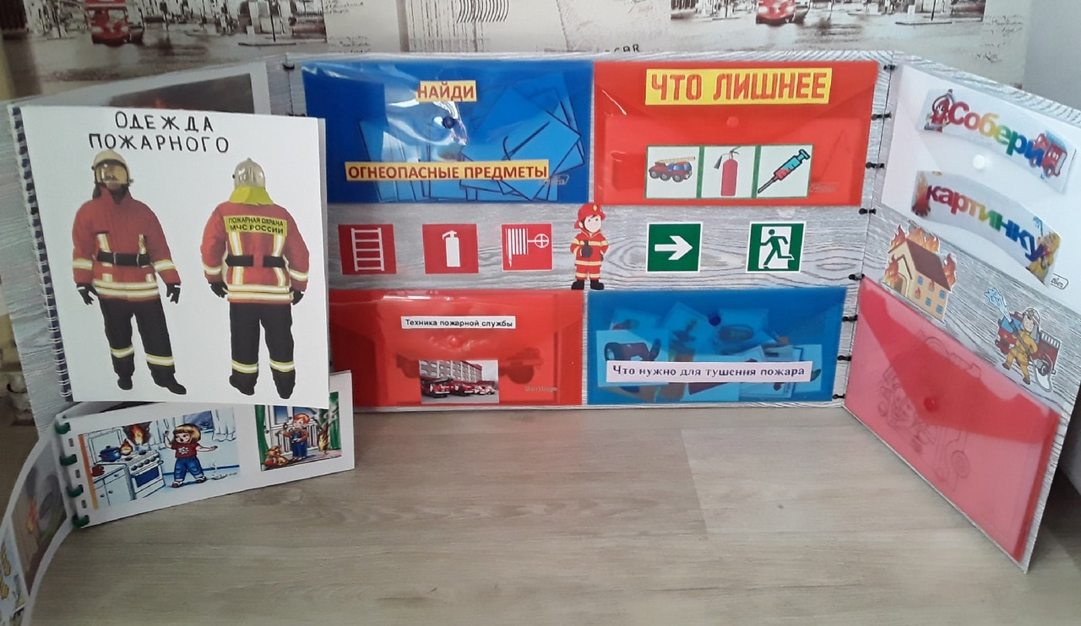
“Одежда пожарного”- формировать интерес к профессии пожарного.
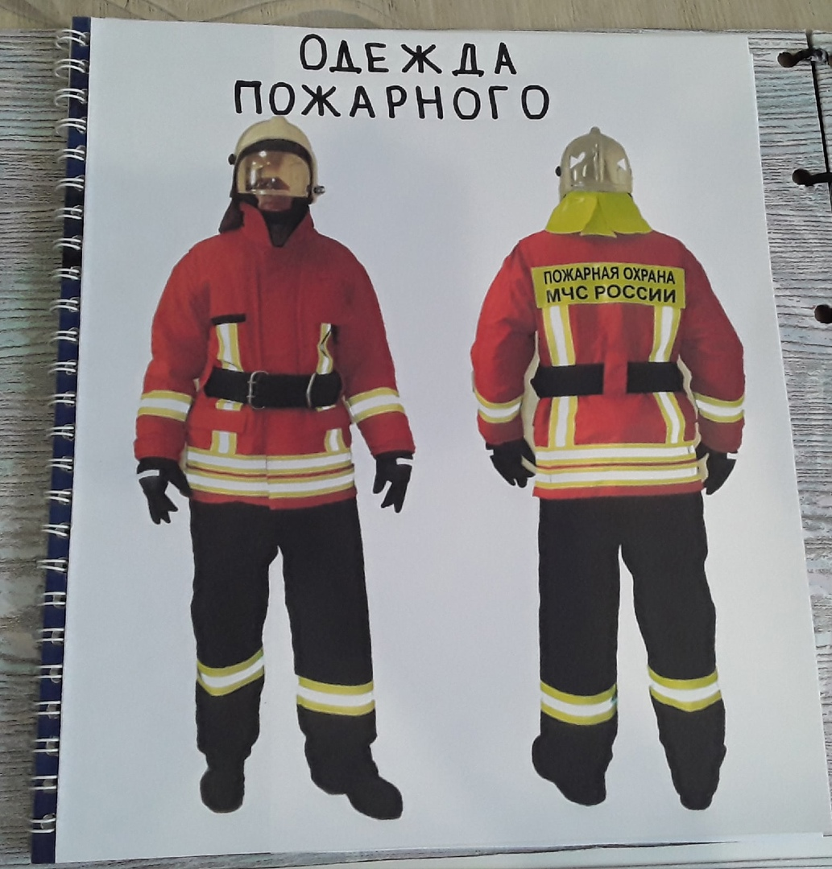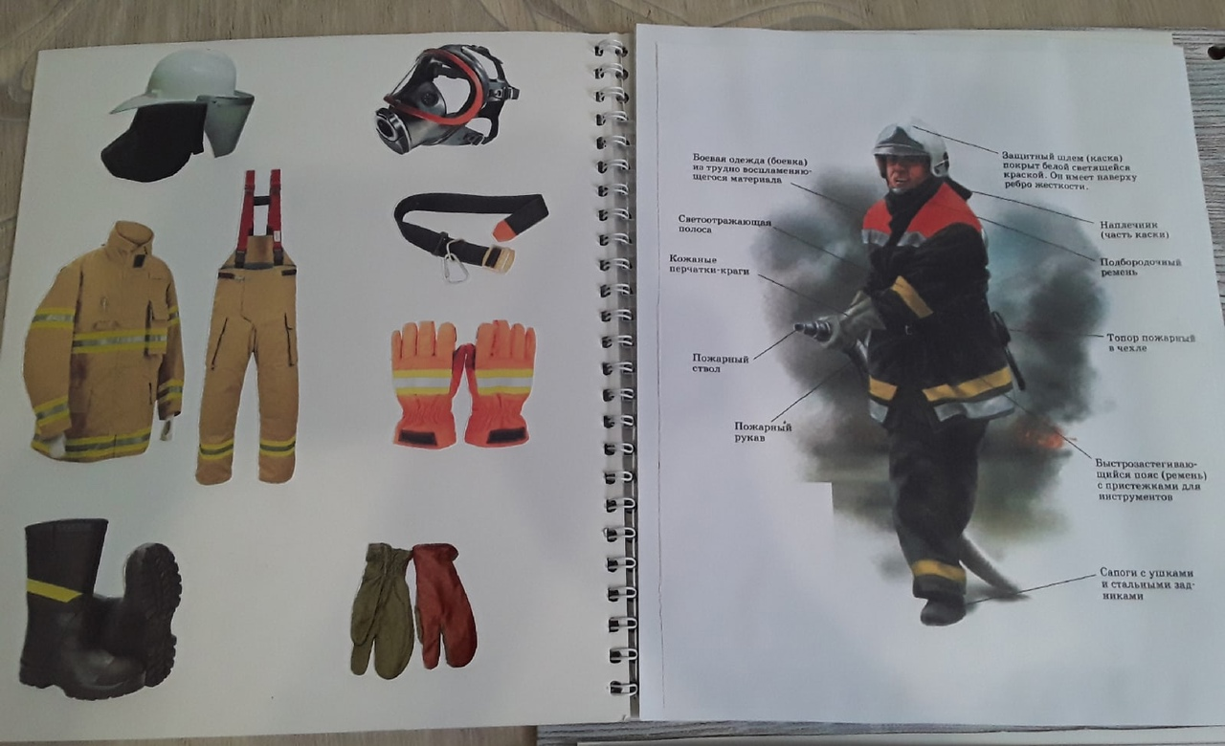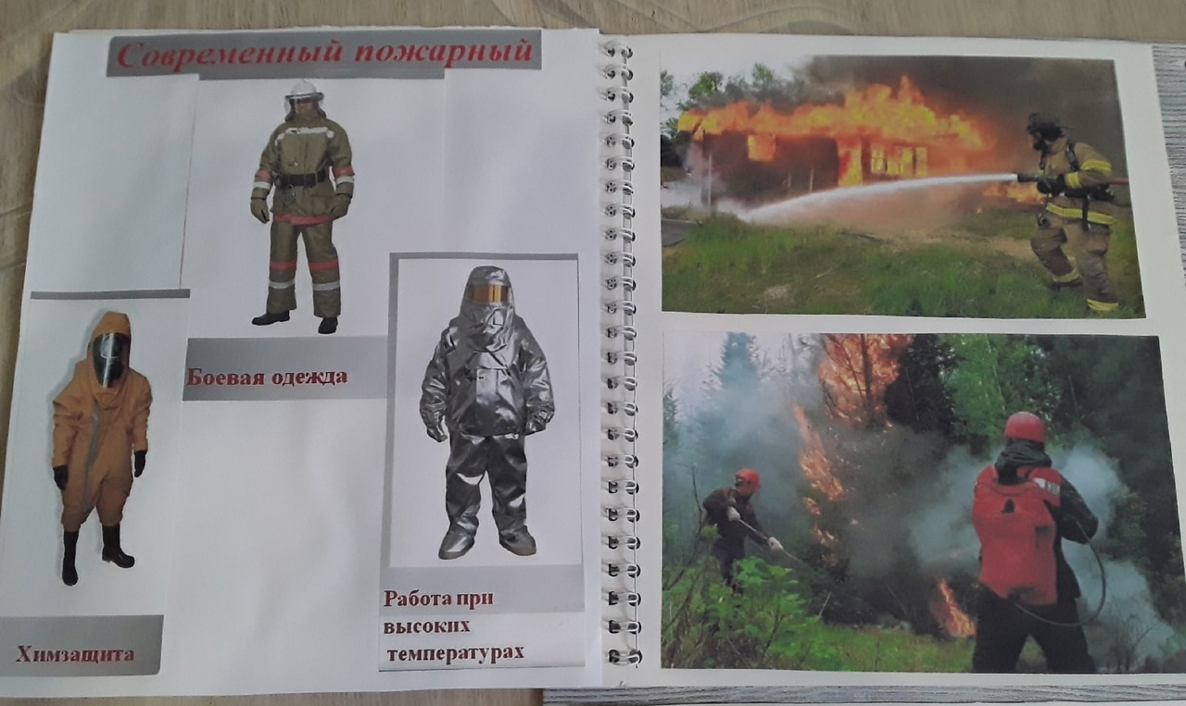

“Причины пожара” - закрепить знания о причинах возникновения пожара, о пожароопасных предметах и ситуациях.
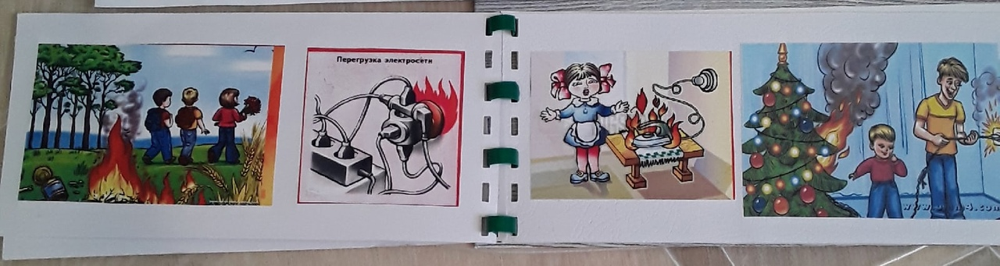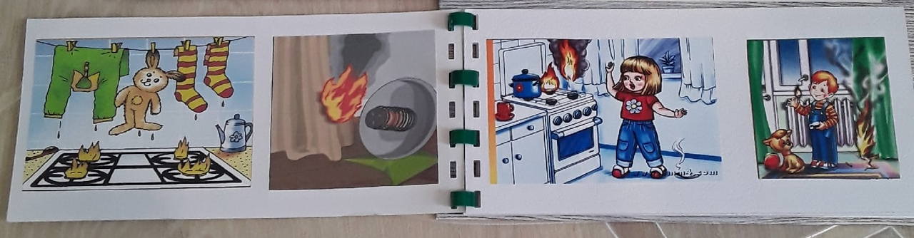
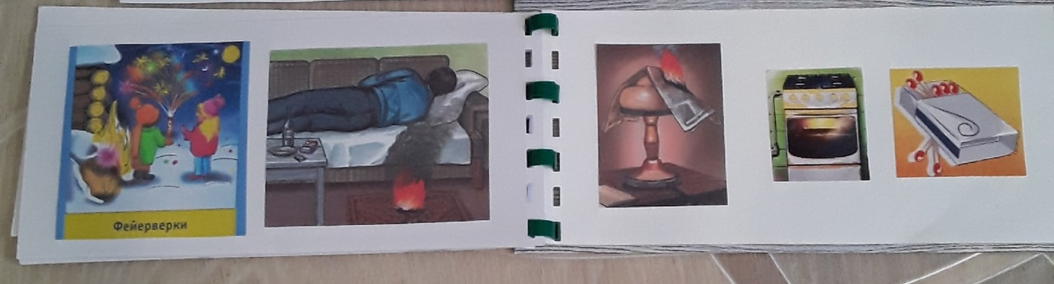
“Найди огнеопасные предметы” - учить среди опасных предметов находить те, которые часто являются причиной пожара, формировать осознанное и осторожное отношение к пожароопасным предметам.
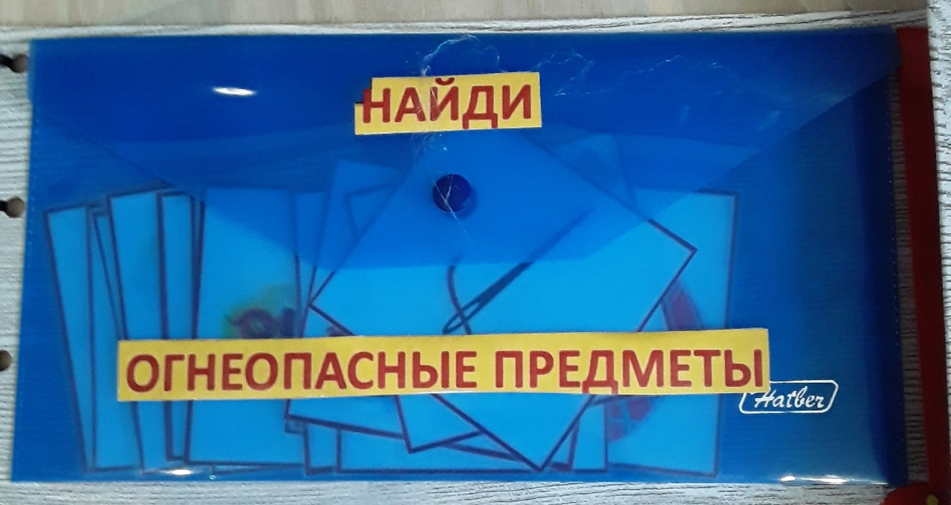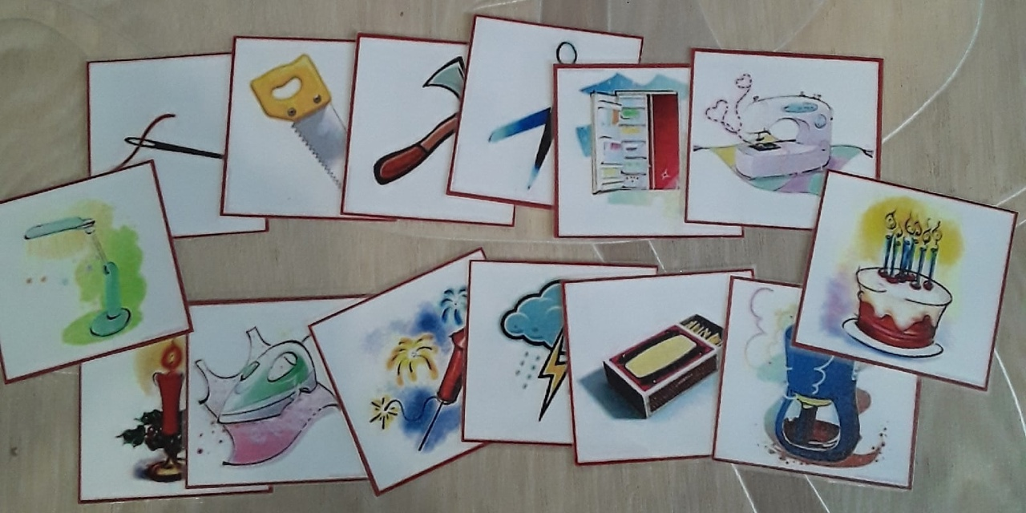
“Что нужно для тушения пожара” - закреплять знания о предметах пожаротушения.
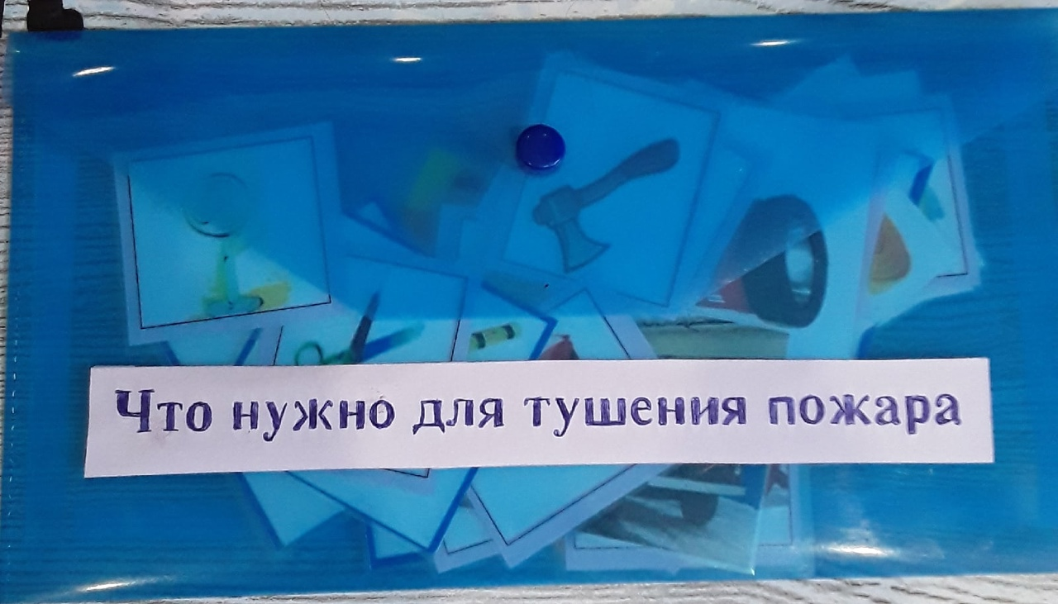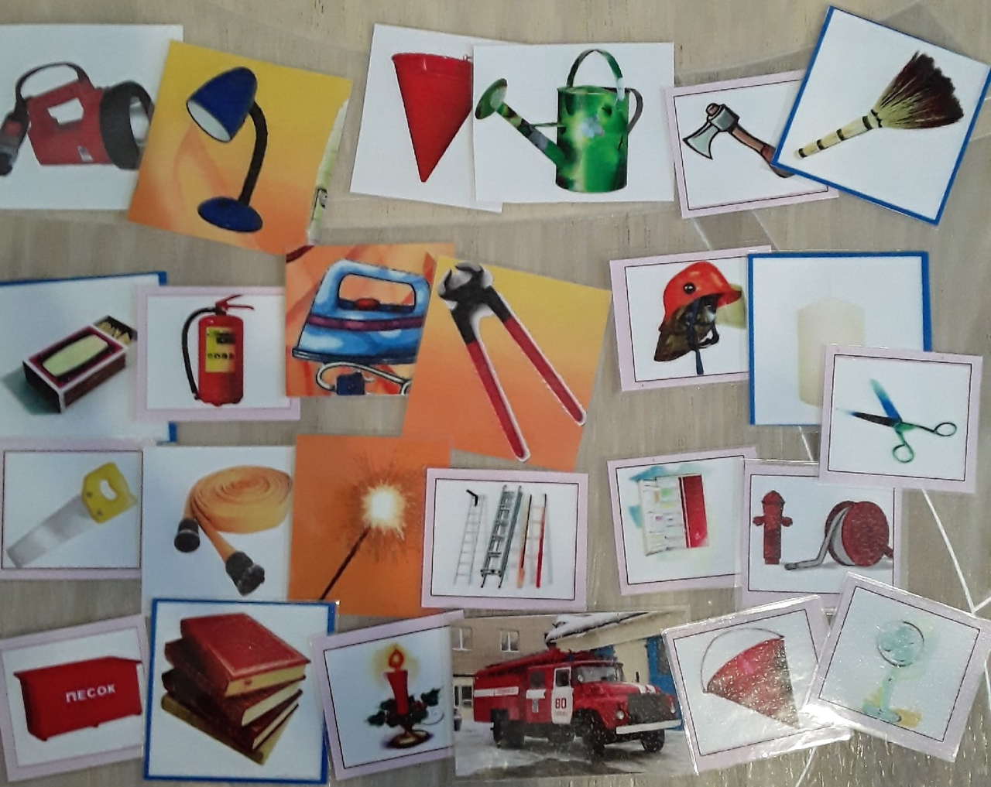
“Пожарная техника” - расширять знания детей о видах пожарного транспорта, расширять кругозор.
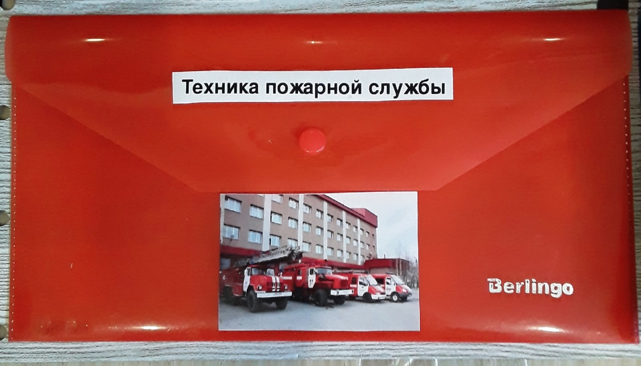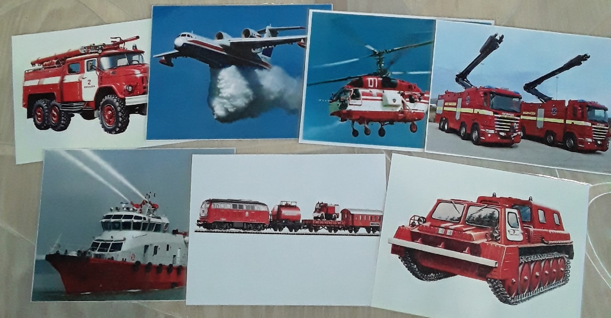

“Раскраски”, “Собери картинку”, Лабиринты” - развитие логического мышления, внимания, развитие речи( составление рассказа по картинке, повторение правил пожарной безопасности)
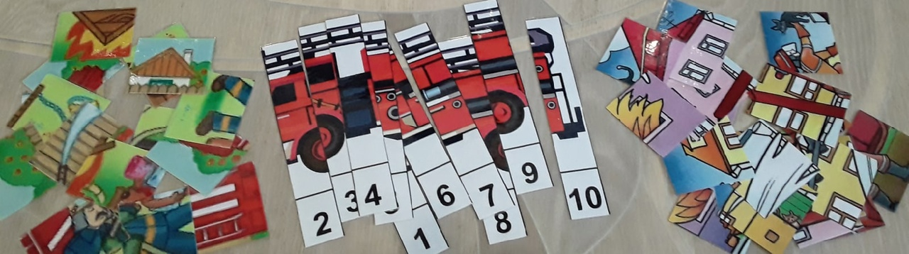
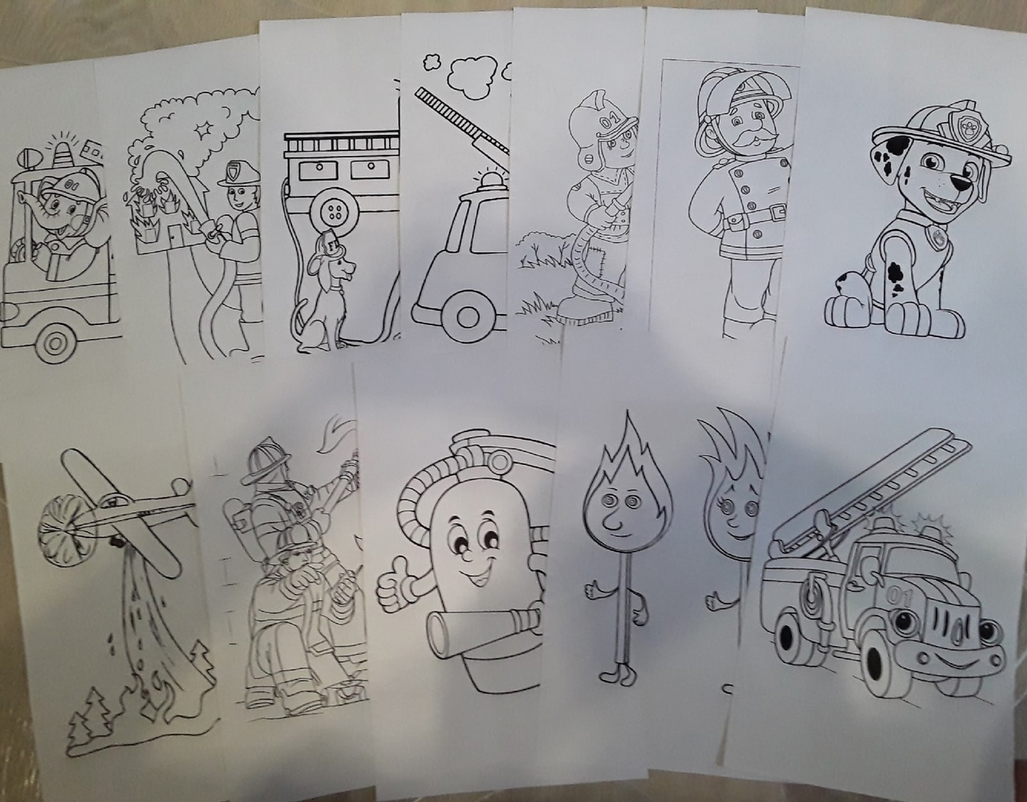
“Что лишнее” - развитие логического мышления.
